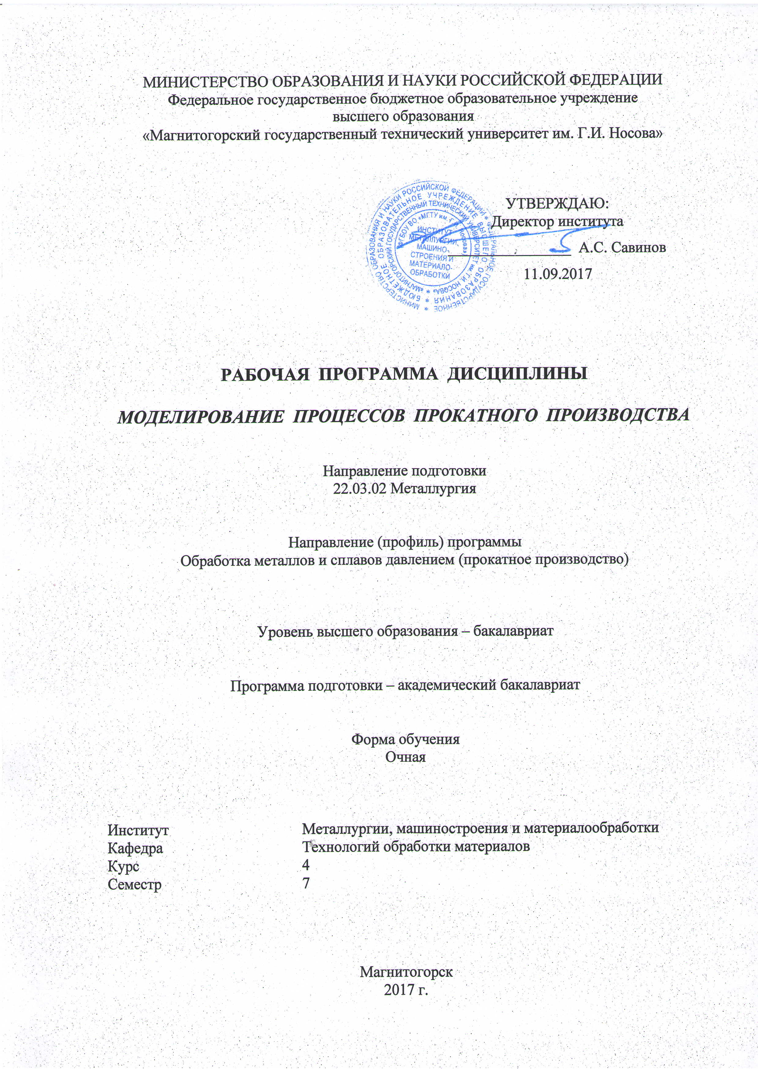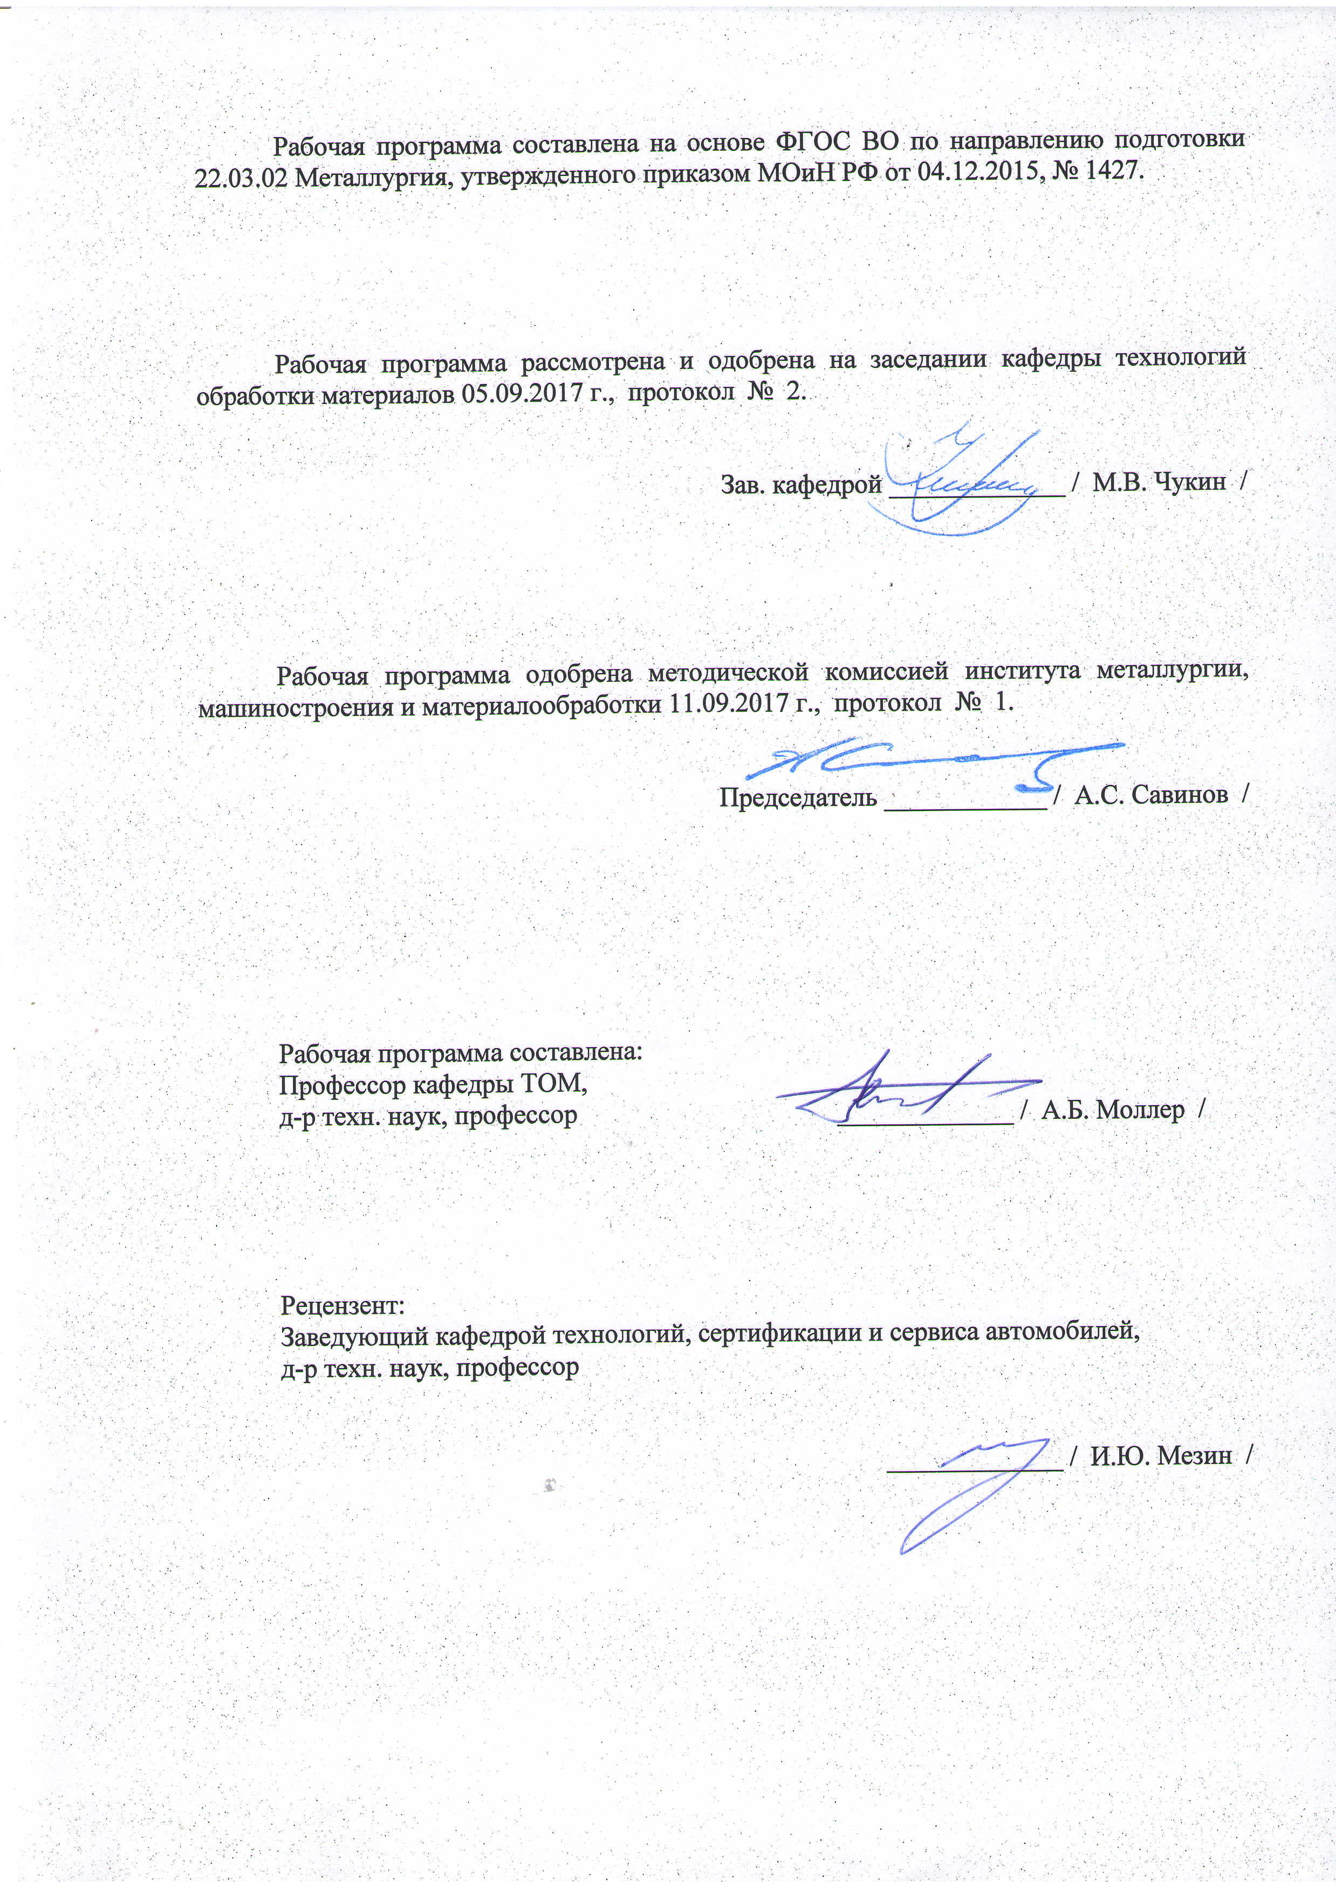

1 Цели освоения дисциплины

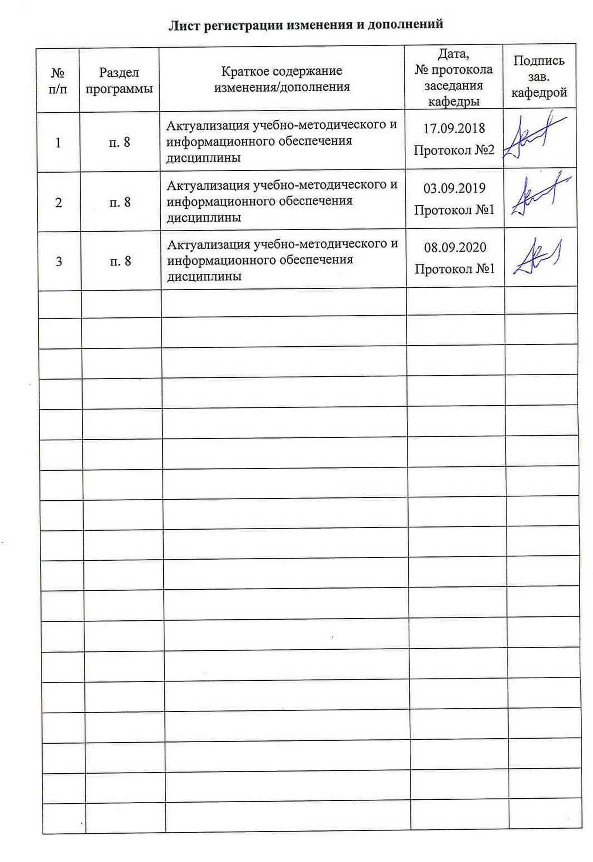

Целями освоения дисциплины «Моделирование процессов прокатного производства» являются: развитие у студентов личностных качеств, а также формирование общепрофессиональной компетенции в соответствии с требованиями ФГОС ВО по направлению подготовки 22.03.02 Металлургия.

**2 Место дисциплины в структуре образовательной программы подготовки бакалавра**

Дисциплина «Моделирование процессов прокатного производства» входит в вариативную часть блока 1 образовательной программы.

Для изучения дисциплины необходимы знания (умения, владения), сформированные в результате изучения дисциплин:

* физика (механика, термодинамика, поведение веществ в электрическом и магнитном поле);
* Математика (раздел «Теория вероятностей и математическая статистика»);
* Информатика и информационные технологии (базы данных; обработка и накопление информации);
* Материаловедение (влияние технологических параметров на механические свойства обрабатываемых металлов и сплавов);
* Обработка и анализ технологической информации (методы измерений; системы физических величин; обработка результатов измерения;
* Моделирование процессов и объектов в металлургии (натурное, физическое и аналоговое моделирование).

Знания (умения, владения), полученные при изучении данной дисциплины будут необходимы при дальнейшей подготовке к государственной итоговой аттестации (государственный экзамен и защита ВКР.

# 3 Компетенции обучающегося, формируемые в результате освоения дисциплины и планируемые результаты обучения

В результате освоения дисциплины «Моделирование процессов прокатного производства» обучающийся должен обладать следующими компетенциями:

| Структурный элемент компетенции | Уровень освоения компетенций | | |
| --- | --- | --- | --- |
| Пороговый уровень | Средний  уровень | Высокий  уровень |
| ПК-5: способность выбирать и применять соответствующие методы моделирования физических, химических и технологических процессов | | | |
| Знать | свойства металлов | свойства основных классов современных металлов | классификацию и свойства основных классов современных металлов |
| Уметь: | определять физические свойства металлов при стандартных видах испытаний | определять физические свойства металлов при различных видах испытаний | определять физические, механические свойства металлов при различных видах испытаний |
| Владеть: | навыками определения физических свойств металлов | навыками определения физических и физико-механических свойств металлов | навыками определения физических и физико-механических свойств металлов различных классов |

4 Структура и содержание дисциплины

Общая трудоемкость дисциплины составляет 3 зачетные единицы, 108 часов:

- аудиторная работа – 60 часа;

- самостоятельная работа – 48 часа.

– итоговый контроль – зачет.

| Раздел/ тема  дисциплины | Виды учебной работы, включая самостоятельную работу студентов и трудоемкость (в часах) | | | Формы текущего и промежуточного контроля успеваемости | Код и структурный  элемент компетенции |
| --- | --- | --- | --- | --- | --- |
| лекции | практич.  занятия | самост.  раб. |
| 1. Формоизменение металла при прокатке | 4 | 4 | 6 | Контрольная  работа | *ПК5 – зув* |
| 1. Физические методы исследования проката | 6 | 6 | 6 | Реферат | *ПК-5 – зув* |
| 1. Сведения о механических свойствах металлов | 6 | 6/4И | 6 | Промежуточный  зачет | *ПК-5 – зув* |
| 1. Испытания металлов при статическом однократном нагружении | 8 | 8/4И | 6 | Промежуточный  зачет | *ПК-5 – зув* |
| 1. Динамические испытания металлов | 6 | 6/4И | 6 | Промежуточный  зачет | *ПК-5 – зув* |
| 1. Специальные методы испытания металлов | 6 | 6 | 6 | Реферат | *ПК-5 – зув* |
| **Итого по дисциплине** | **30** | **30/12И** | **48** | **Зачет** | ***ПК-5 – зув*** |

**5 Образовательные и информационные технологии**

Для усвоения студентами знаний по дисциплине «Моделирование процессов прокатного производства» применяются традиционная и компетентностно-модульная технологии обучения, включающие в себя объяснения преподавателя на лекциях, самостоятельную работу с учебной и справочной литературой по дисциплине, выполнение лабораторных работ по методическим указаниям и т.п.

В качестве интерактивных методов обучения используются:

- опережающая самостоятельная работа и работа в команде при выполнении лабораторных работ;

- проблемное обучение при поиске информационных источников, составлении и написании реферата по полученным индивидуальным заданиям.

Самостоятельная работа студентов направлена на закрепление теоретического материала, изложенного преподавателем, на проработку тем, отведенных на самостоятельное изучение, на подготовку к практическим занятиям, выполнение домашних заданий, написание реферата, подготовку к контрольной работе и итоговому зачету по дисциплине.

# 6 Учебно-методическое обеспечение самостоятельной работы обучающихся

| Раздел/ тема  дисциплины | Вид самостоятельной  работы | Кол-во  часов | Формы контроля |
| --- | --- | --- | --- |
| 1. Формоизменение металла при прокатке | Самостоятельное изучение учебной литературы по теме дисциплины | 6 | Контрольная  работа |
| 1. Физические методы исследования проката | Изучение информационных источников, анализ и оформление текстового документа | 6 | Реферат |
| 1. Сведения о механических свойствах металлов | Самостоятельное изучение учебной литературы по теме дисциплины | 6 | Промежуточный  зачет |
| 1. Испытания металлов при статическом однократном нагружении | Самостоятельное изучение учебной литературы по теме дисциплины | 6 | Промежуточный  зачет |
| 1. Динамические испытания металлов | Самостоятельное изучение учебной литературы по теме дисциплины | 6 | Промежуточный  зачет |
| 1. Специальные методы испытания металлов | Изучение информационных источников, анализ и оформление текстового документа | 6 | Реферат |
| **Итого по дисциплине** |  | **48** | **Зачет** |

Оценочные средства для текущего контроля успеваемости освоения дисциплины:

Контрольная работа. Рекомендации по написанию и оформлению контрольной работы даны в учебном пособии Моллер А.Б. Настройка клетей сортопрокатных станов при производстве профилей простой формы. Учебное пособие. Магнитогорск: Изд-во Магнитогорск. гос. техн. ун-та им. Г.И.Носова, 2012. 56 с. Учебное пособие можно получить на кафедре в 2/10 аудитории.

Реферат. Тепловые свойства металлов. Плотность и термическое расширение. Электрические свойства. Магнитные свойства.

Промежуточный зачет. Деформация и разрушение. Основные стадии процесса деформации. Хрупкое и пластическое состояние металлов. Характеристики механических свойств. Связь между различными механическими свойствами.

Промежуточный зачет. Испытание на растяжение. Испытание на двухосное растяжение. Испытания на сжатие, изгиб, кручение. Определение твердости по Бринеллю, по Виккерсу, по Роквеллу. Определение микротвердости.

Промежуточный зачет. Испытания стандартных образцов на изгиб. Определение динамической твердости. Способы оценки хладноломкости (хладостойкости). Циклические испытания механических свойств.

Реферат. Испытания на жаростойкости. Испытания на коррозию. Испытания на износостойкость при трении. Методы определения жаростойкости.

**7 Оценочные средства для проведения промежуточной аттестации**

**а) Планируемые результаты обучения и оценочные средства для проведения промежуточной аттестации:**

| Структурный элемент  компетенции | Планируемые результаты обучения | Оценочные средства |
| --- | --- | --- |
| **ПК-5: способность выбирать и применять соответствующие методы моделирования физических, химических и технологических процессов** | | |
| Знать | * основные свойства металлов; * общепринятую классификацию современных металлов * основную классификацию видов моделирования; * основные теоремы теории подобия. | **Перечень вопросов для подготовки к зачету:**  1. Виды моделирования и определение подобия явлений.  2. Определение модели и область применения теории подобия.  3. Классификация моделирования и подобия.  4. Наглядное, символическое и математическое моделирование.  5. Натурное, физическое и аналоговое моделирование в прокатном производстве.  6. Первая теорема подобия.  7. Преобразование критериев подобия.  8. Вторая теорема подобия. Правило определения количества независимых критериев подобия.  9. Третья теорема подобия.  10. Порядок решения задач с использованием анализа размерности (матричный метод).  11. Порядок решения задач с использованием анализа размерности.  12. Точность моделирования и виды погрешностей.  13. Виды задач, решаемые с применением анализа размерностей.  14. Надежность и достоверность уравнений зависимости, получаемых матричным методом.  15. Вопросы, изучаемые моделированием на основе теории подобия.  16. Методика расчета силовых параметров процесса деформации, основанная на законе пластического подобия по "подходящим" данным".  17. Геометрическое подобие.  18. Механическое подобие.  19. Физическое подобие.  20. Условия приближенного моделирования.  21. Принципы приближенного моделирования.  22. Ориентировочное масштабирование при моделировании работы различных прокатных цехов.  23. Выбор материала для моделирования (холодная деформация).  24. Выбор материала для моделирования (горячая деформация).  25. Применение моделирования при определении прочности оборудования. |
| Уметь | * определять физические свойства металлов при стандартных видах испытаний;   - определять физические свойства металлов при различных видах испытаний;   * - определять механические свойства металлов при различных видах испытаний | **Вопросы для самопроверки:**   1. Предложить мероприятия реконструкции сортопрокатного цеха металлургического предприятия на основе исследования получаемых эксплуатационных показателей качества продукции. 2. Спланировать проведение статических и динамических испытаний образцов металла, производимого на сортопрокатном стане. 3. Применить методику расчета силовых параметров процесса деформации, основанная на законе пластического подобия по "подходящим" данным". |
| Владеть | * практическими навыками использования методов классификации видов моделирования с целью планирования исследовательской работы, включая выпускную квалификационную работу; * навыками определения физических и физико-механических свойств металлов различных классов; * специализированной терминологией в области моделирования процессов прокатного производства; * способами совершенствования профессиональных знаний и умений путем использования возможностей информационной среды. | **Вопросы для самопроверки:**   1. Рассчитать усилие прокатки и удельное давление для процесса деформации металла в условиях сортопрокатного стана 370, основываясь на законе пластического подобия по "подходящим" данным"; 2. Решить задачу по определению технологической целесообразности реконструкциипроизводственной линии, выпускающей прокат с использованием анализа размерности 3. Решить задачу с применением методики расчета силовых параметров процесса деформации, основанная на законе пластического подобия по "подходящим" данным". |

**б) Порядок проведения промежуточной аттестации, показатели и критерии оценивания:**

***Показатели и критерии оценивания зачета:***

- оценка «незачтено» ставится в случае невыполнения студентом практических работ, а также при низком уровне знаний по вопросам к зачету.

- оценка «зачтено» ставится в случае овладения студентом всего объема учебного материала, активной работы на занятиях, выполнения и успешной сдачи всех практических индивидуальных работ;

Для получения зачета по дисциплине обучающийся должен обладать как минимум пороговым уровнем знаний по всем вопросам к зачету.

**8 Учебно-методическое и информационное обеспечение дисциплины**

а) Основная литература:

1. Методы и средства измерений, испытаний и контроля. Современные методы исследований функциональных материалов [Электронный ресурс]: учеб. пособие / под ред. С.Д. Калошкина. - М.: МИСИС, 2011. - 160 с. - Режим доступа: [**http://e.lanbook.com/**](http://e.lanbook.com/). - Загл. с экрана. ISBN 978-5-16-003646-5.
2. Андреев, С. М. Моделирование объектов и систем управления : учебное пособие / С. М. Андреев ; МГТУ. - Магнитогорск : МГТУ, 2016. - 1 электрон. опт. диск (CD-ROM). - Загл. с титул. экрана. - URL: <https://magtu.informsystema.ru/uploader/fileUpload?name=3337.pdf&show=dcatalogues/1/1138496/3337.pdf&view=true>. - Макрообъект. - Текст : электронный. - ISBN 978-5-9967-1028-7. - Сведения доступны также на CD-ROM; (дата обращения: 25.09.2020).

б) Дополнительная литература:

1. Растровая электрона микроскопия для нанотехнологий: методы и применение [Электронный ресурс]: учеб. пособие / под ред. У. Жу, Ж.Л. Уанга; пер. с англ. - М.: Бином. Лаборатория знаний, 2013. - 582 с. - Режим доступа: [**http://e.lanbook.com/**](http://e.lanbook.com/). - Загл. с экрана. ISBN 978-5-9963-2123-0.
2. Механические свойства металлов. Статические испытания. Лабораторный практикум [Электронный ресурс]: учеб. пособие / В.С. Золоторевский, В.К. Портной, А.Н. Солонин, А.С. Просвиряков. - М.: МИСИС, 2013. - 116 с. - Режим доступа: [**http://e.lanbook.com/**](http://e.lanbook.com/). - Загл. с экрана.
3. Механические свойства металлов. Часть 1. Твердость. Прочность. Пластичность. Лабораторный практикум [Электронный ресурс]: учеб. пособие / М.Ю, Беломытцев. М.: МИСИС, 2007. - 140 с. - Режим доступа: [**http://e.lanbook.com/**](http://e.lanbook.com/). - Загл. с экрана.
4. Механические свойства металлов. Часть 3. Вязкость. Разрушение. Лабораторный практикум [Электронный ресурс]: учеб. пособие / М.Ю, Беломытцев, А.В. Кудря. М.: МИСИС, 2008. - 85 с. - Режим доступа: [**http://e.lanbook.com/**](http://e.lanbook.com/). - Загл. с экрана.

в) Методические указания:

1. Моллер А.Б. Настройка клетей сортопрокатных станов при производстве профилей простой формы. Учебное пособие. Магнитогорск: Изд-во Магнитогорск. гос. техн. ун-та им. Г.И.Носова, 2012. 56 с.
2. Изучение устройства и принципов работы растрового электронного микроскопа: Метод. указ. / Н.В. Копцева, Ю.Ю. Ефимова, М.А. Полякова, М.П. Барышников. – Магнитогорск, 2011. 6 с.
3. Испытание на ударную вязкость: Метод. указ. / В.Г. Мустафина – Магнитогорск: МГТУ, 2009. – 13 с.
4. Микротвердость: Метод. указ. / Н.Н. Ильина, М.П. Барышников, Ю.Ю. Ефимова – Магнитогорск: Изд-во Магнитогорск. гос. техн. ун-та им. Г.И. Носова, 2011. 8 с.
5. Изучение устройства и принципов работы стереомикроскопа: метод. указ. / Никитенко О.А., Ефимова Ю.Ю., Копцева Н.В. Магнитогорск: Изд-во Магнитогорск. гос. техн. ун-та им. Г.И. Носова, 2013. 10 с.
6. Количественный анализ доли вязкой составляющей излома: метод. указ. / Никитенко О.А., Ефимова Ю.Ю., Копцева Н.В. Магнитогорск: Изд-во Магнитогорск. гос. техн. ун-та им. Г.И. Носова, 2013. 6 с.

**г)** Программное обеспечение и Интернет-ресурсы:

|  |  |  |
| --- | --- | --- |
| Наименование ПО | № договора | Срок действия лицензии |
| MS Windows 7 | Д-1227 от 08.10.2018  Д-757-17 от 27.06.2017  Д-593-16 от 20.05.2016 | 11.10.2021  27.07.2018  20.05.2017 |
| MS Office 2007 | № 135 от 17.09.2007 | Бессрочно |
| FAR Manager | свободно  распространяемое | бессрочно |
| 7Zip | свободно  распространяемое | бессрочно |

д) Программное обеспечение и Интернет-ресурсы:

Библиотека открытых ресурсов Интернет URL: <http://www.iqlib.ru/>;   
Российская Государственная библиотека URL:<http://www.rsl.ru/>;   
Российская национальная библиотека URL: <http://www.nlr.ru/>;   
[Государственная публичная научно-техническая библиотека России](http://www.gpntb.ru/) URL: <http://www.gpntb.ru/>;   
Public.Ru - публичная интернет-библиотека URL: <http://www.public.ru/>;   
Vbooks.ru - библиотека онлайн vbooks.ru URL: <http://www.vbooks.ru/>;   
[Lib.students.ru - Студенческая библиотека lib.students.ru](http://lib.students.ru) URL: [http://www.lib.students.ru](http://www.lib.students.ru/);   
[Научная библиотека Санкт-Петербургского Государственного Университета](http://www.lib.pu.ru/) URL: <http://www.lib.pu.ru/>;   
Библиотека Конгресса США  URL: <http://www.loc.gov/index.html>;   
[Букинист](http://bukinist.agava.ru/) (Поисковая система "Букинист" предназначена для поиска книг и других электронных текстов, имеющихся в свободном доступе в Интернет)   URL: <http://bukinist.agava.ru/>;   
[Библиотека Российского Государственного Гуманитарного университета](http://www.rsuh.ru/section.html?id=677) URL: <http://liber.rsuh.ru/>;   
Библиотека ЮНЕСКО URL: <http://www.unesco.org/new/ru/unesco/>;   
Поиск книг Google URL: <http://books.google.com/>.

9 Материально-техническое обеспечение дисциплины

Материально-техническое обеспечение дисциплины включает:

| Тип и название  аудитории | Оснащение аудитории |
| --- | --- |
| Лекционная аудитория | Комплект мультимедийного оборудования (стационарный и переносной проекторы, стационарный и переносной экран, интерактивная доска, ноутбуки). Демонстрационные макеты и планшеты, презентации |
| Лаборатория компьютерного моделирования | Серверные станции для моделирования технологических процессов обработки металлов давлением с установленным лицензионным программным обеспечением; ноутбуки; дилатометр, подключенный к ЭВМ с необходимым ПО; МФУ; цветные принтеры для представления материалов в печатном виде |
| Лаборатория кафедры ТОМ | 1. Машина универсальная испытательная на растяжение, сжатие.  2. Прокатный стан.  3. Пресс универсальный.  4. Мерительный инструмент. |
| Лабораторная база ФГБОУ ВО «МГТУ» по направлению Металлургия, кафедра ТОМ | Лаборатория САПР.  Лаборатория сортопрокатного производства. Оборудование с выходом в Интернет и лицензионным программным обеспечением, тренажерами, компьютерными моделями |
| Компьютерный класс | Персональные компьютеры со стандартным пакетом MS Office (Word, Excel, Power Point), выходом в Интернет и с доступом в электронную информационно-образовательную среду университета |
| Аудитории для самостоятельной работы: компьютерные классы; читальные залы библиотеки | Персональные компьютеры с пакетом MS Office, выходом в Интернет и с доступом в электронную информационно-образовательную среду  университета |